Wir sind keine Insekten! Aber verwandt mit ihnen.
Ist das auch ein Insekt? Begründe.
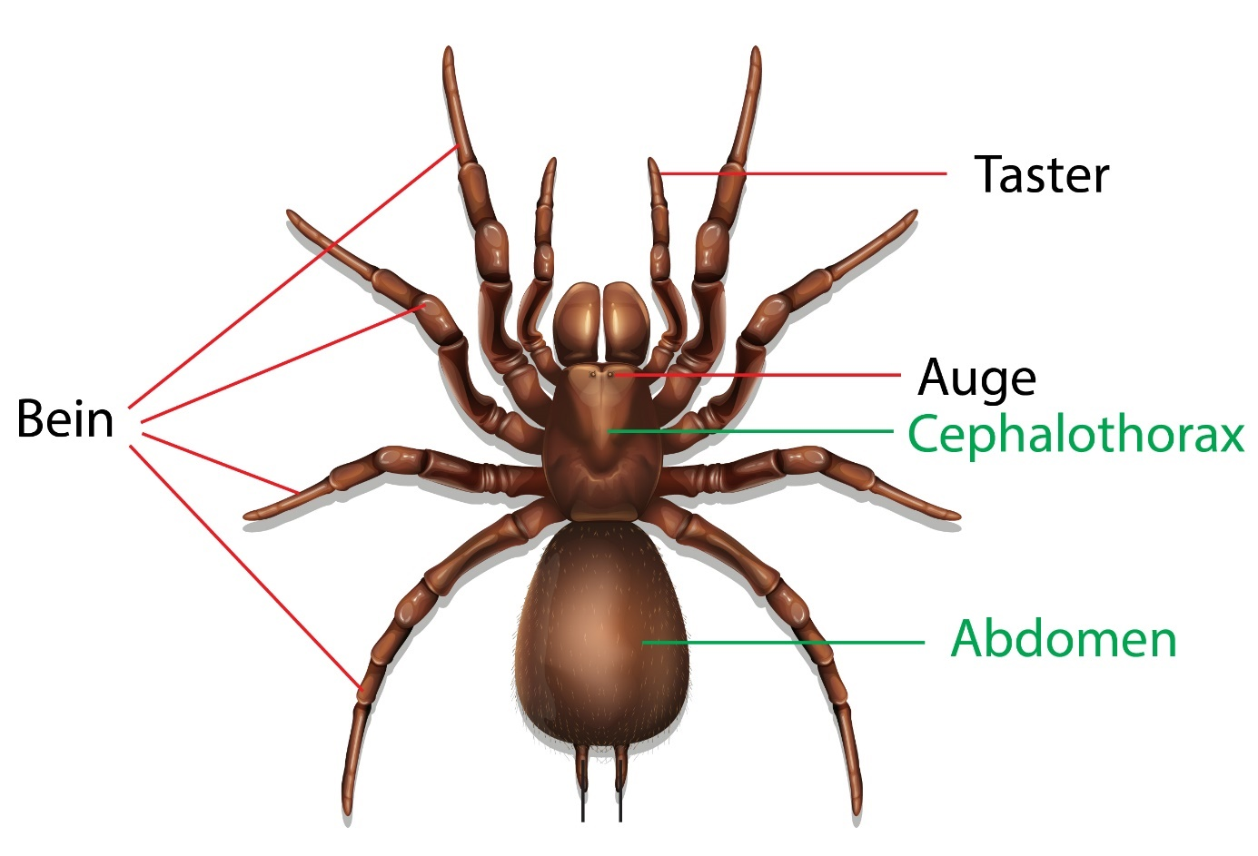
Wer bin ich?
Material: Website
- Lest den Artikel "Wir sind keine Insekten! Aber verwandt mit ihnen." auf der Website.
- Schreibt die Namen der Tiere auf einzelne Zettel.
- Jedes Kind zieht einen Zettel.
- Jedes Kind beschreibt das Tier, das es bekommen hat. Die anderen Kinder müssen raten, was es ist.

Der Reigen der Tiere
Material: Dominospiel Insekten und andere
- Legt eine Karte auf den Tisch.
- Verteilt die restlichen Karten. Jedes Kind bekommt eine Karte.
- Das erste Kind legt seine Karte an die Karte auf dem Tisch. Es ist erlaubt, zwei Insekten aneinanderzulegen oder zwei andere Tiere aneinanderzulegen. Es ist nicht erlaubt, ein Insekt und ein anderes Tier aneinanderzulegen.
- Das Kind erklärt, zu welcher Gruppe die beiden Tiere gehören.
- Die anderen Kinder machen weiter.

Bildquelle: AdobeStock
https://stock.adobe.com/ch_de/images/external-anatomy-of-a-spider-on-white-background/402073683?prev_url=detail

